САНКТ-ПЕТЕРБУРГСКИЙ НАЦИОНАЛЬНЫЙ ИССЛЕДОВАТЕЛЬСКИЙ УНИВЕРСИТЕТ ИНФОРМАЦИОННЫХ ТЕХНОЛОГИЙ, МЕХАНИКИ И ОПТИКИ

Кафедра Программных Систем

Практическая работа №1
на тему:

«Исследование линейных звеньев типовых звеньев»

Выполнила:
Загряжская Наталия Ильинична
Группа:
К4120

Санкт-Петербург
2017
Содержание работы:

1. Провести исследование на основе виртуального лабораторного стенда следующих типовых звеньев:
- интегратора,
- апериодического звена,
- колебательного звена,
- звена запаздывания,
- сумматора.

2. Построить в Vissim’e переходные характеристики звеньев.
3. Проанализировать влияние изменения их параметров на переходные характеристики.
4. Сделать выводы по каждому звену.

1.1. Исследование интегратора:

Задание 1. Построить в программе Vissim виртуальный лабораторный стенд для исследования модели интегратора (Рисунок 1).
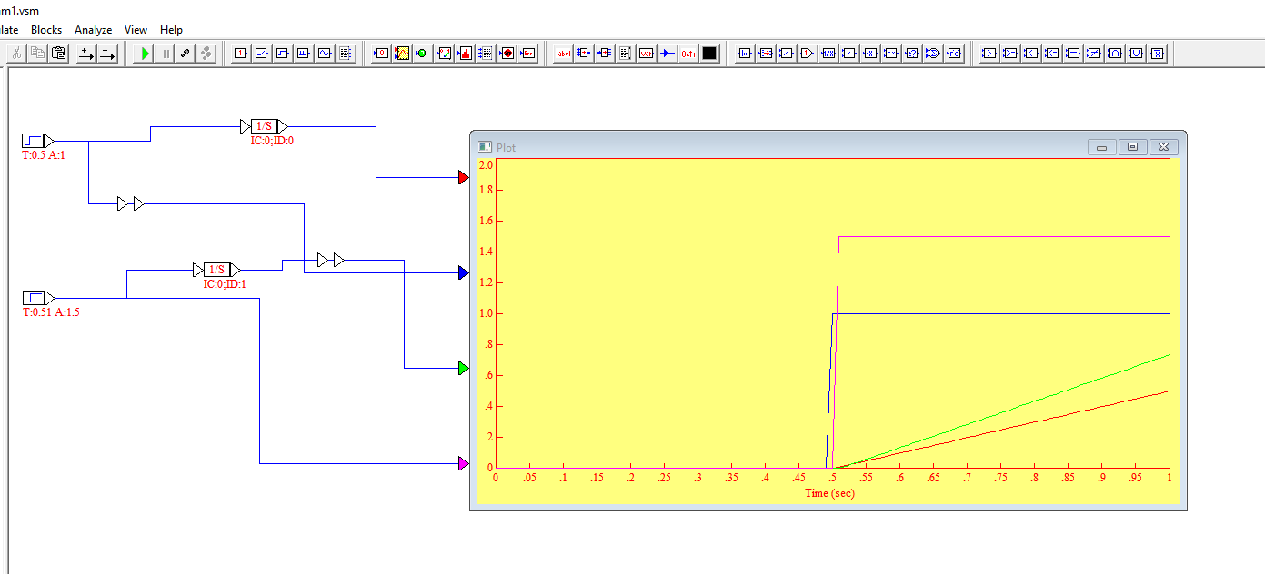
Рисунок 1 — Результаты исследования интегратора.
Основные параметры моделирования:
- количество блоков (Blks) – 11;
- модельное время Rng выбрано изменяющимся от -0.5 сек до 2 сек.
- шаг моделирования Step (там же Step Size) выбран равным 0.001 сек;
- Т – текущее время, параметр, полезный при моделировании в реальном времени:
- RK2 – интегрирование проводится по методу Рунге-Кутты 2 порядка.

Задание 2. Проверим является ли интегратором. Эксперименты (Рисунок 2, Рисунок 3).

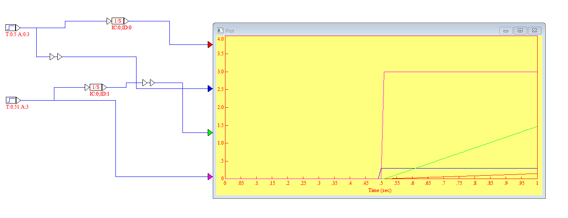
Рисунок 2 — Изменения входящих значений
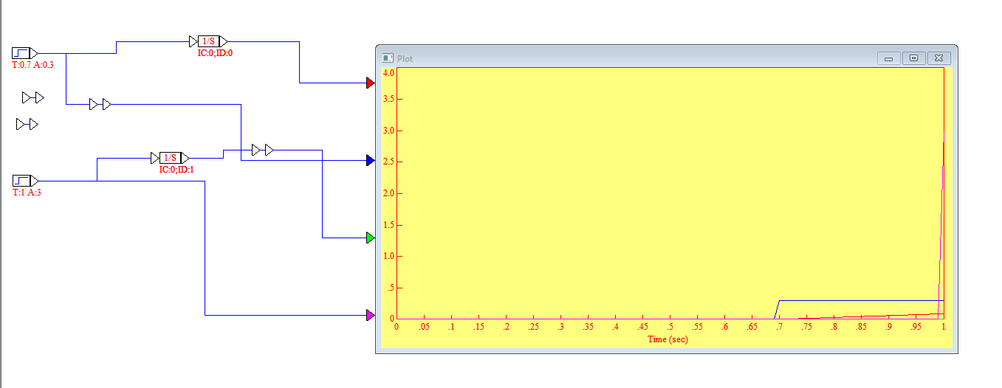
Рисунок 3 — изменение переодичности

В соответствии с формулой (4):
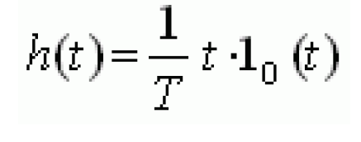
Подставив значения T = 0.7 проведем расчет для проверки. Результиующее значение удовлетворяет условию (Рисунок 4).

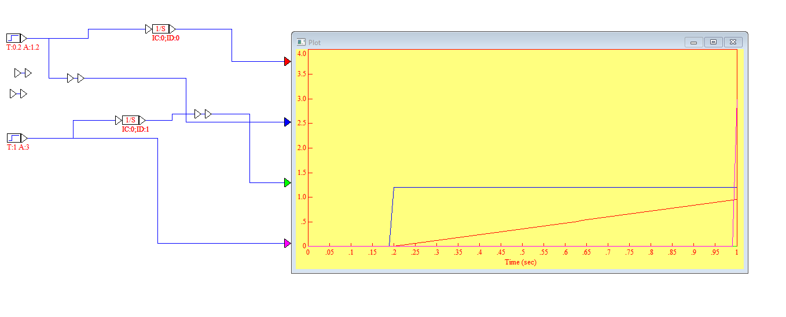
Рисунок 4 — Результат выполнения второго задания.

Задание 3. Проверим возможность изменения времени.
Для этого добавим усилитель и изменим его коэффициент усиления. Для изменения усиления блока дважды по нему щелкнем и в единственном поле диалогового окна зададим значение коэффициента усиления (Рисунок 5).
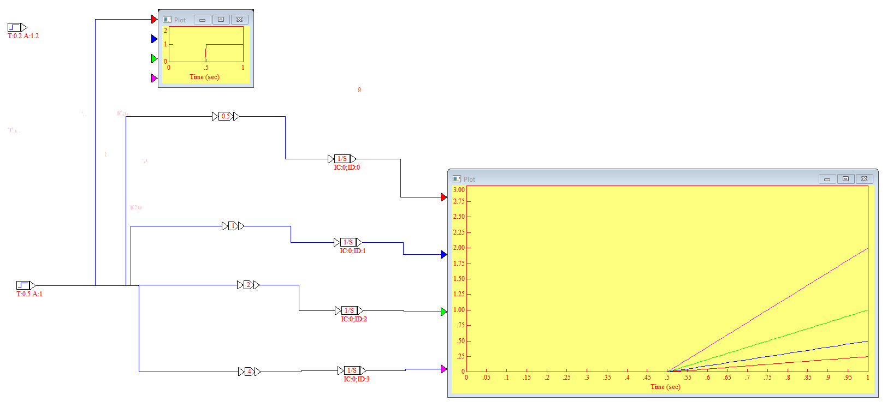
Рисунок 5 — Результаты исспледования задания 3
Задание 4. Установить, как связаны коэффициент усиления и постоянная времени эквивалентного интегратора.
При увеличение коэффициента усиления увеличивается угол подъема выходного параметра.
При последовательном соединении звеньев результирующая передаточная функция равна произведению передаточных функций этих звеньев.

Выводы:
Проверка того, действительно ли звено является интегратором, осуществляется следующим образом. Переходная функция линейно растет с увеличением времени. Постоянная времени интегратора определяется временем пересечения переходной функцией уровня входной ступеньки. Звено действительно является интегратором, поскольку увеличение, например, вдвое величины входной ступеньки приводит к такому же удвоению крутизны переходной характеристики и сохранению значения постоянной времени.

2.1 Исследование аппериодичности звена

Апериодическое звено можно заменить интегратором, сумматором с обратной связью и коэффициентом усиления.
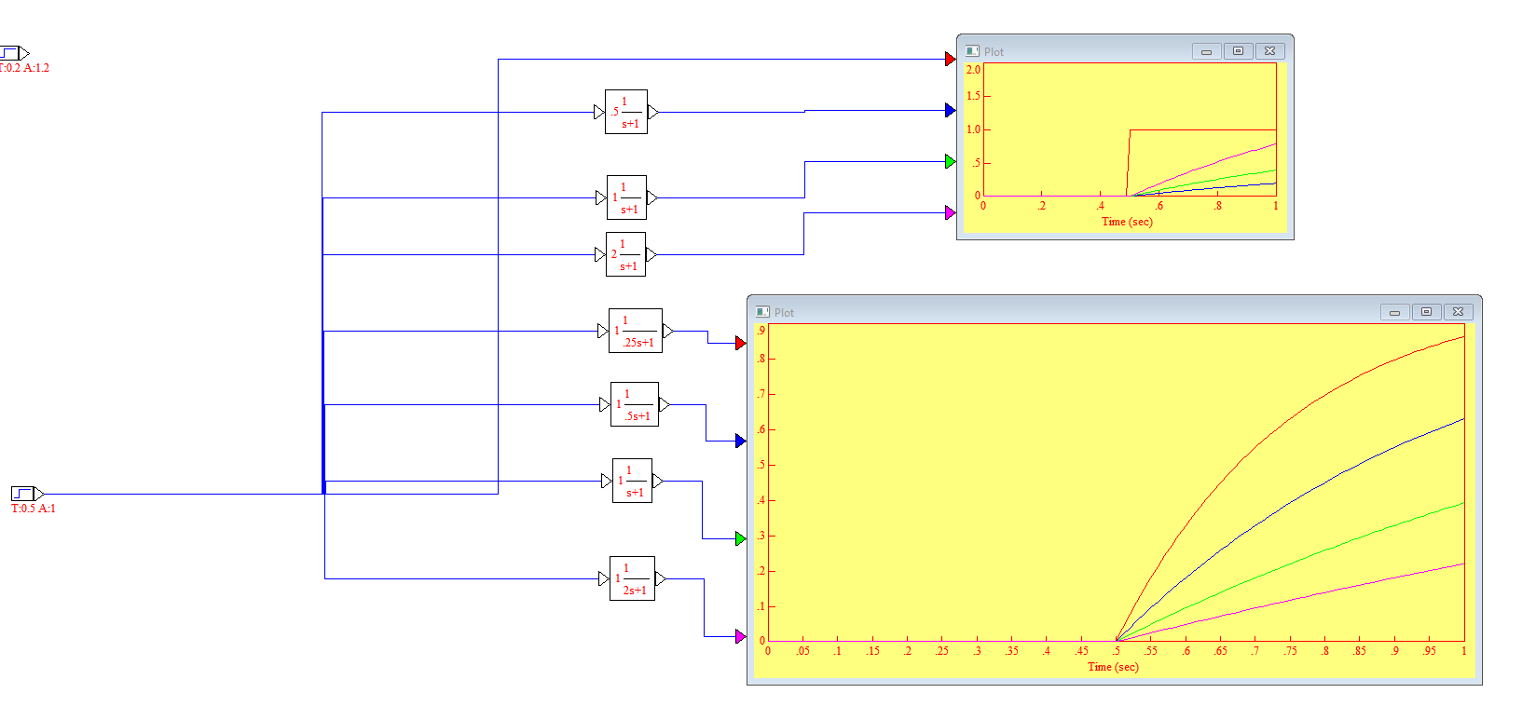
Рисунок 6 — Исследование аппериодичности звена
Апереодическое звено не сразу, а постепенно реагирует на скачкообразное изменение входного сигнала.

Задание 1. Определить по осциллограммам постоянные времени и коэффициенты усиления звеньев и указать, какая кривая соответствует какому звену.
Одновременно можно исследовать семь экземпляров звена с разными параметрами. Снизу вверх мы можем сравнить входящие параметры.

Задание 2. Проверить правильности работы стенда. Для этого вычислить значения переходной функции для звена с параметрами k= 2.0, Т=1.0 сек по формуле и проставить в Paint’е точки на соответствующей осциллограмме (Рисунок 7).

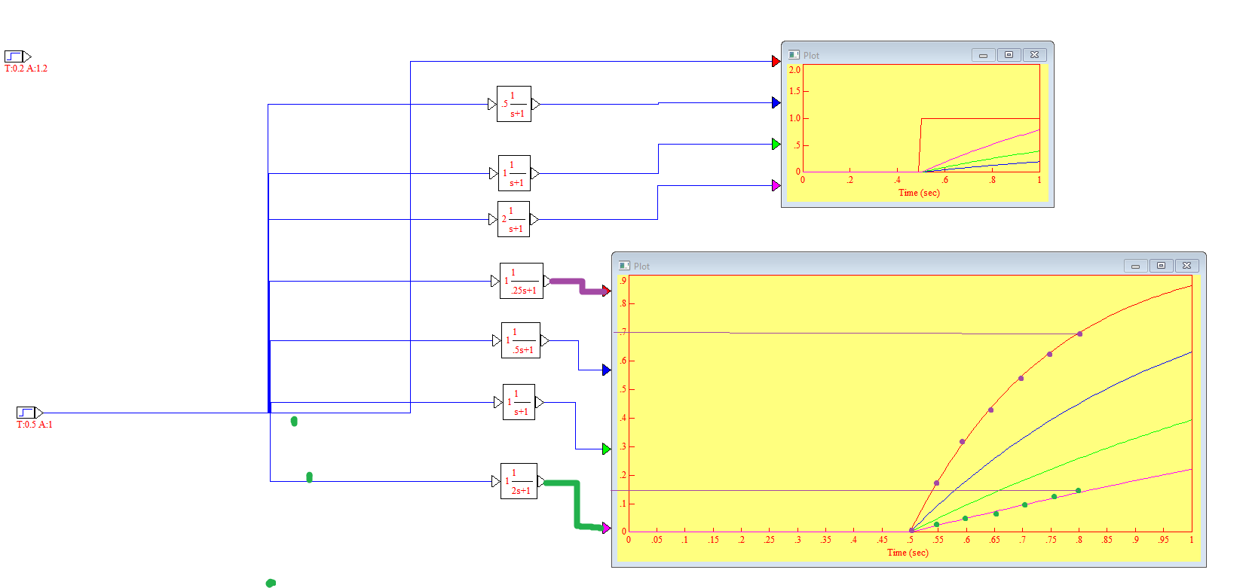
Рисунок 7- Результат выполнения задания

Апериодическое это такое звено, которое описывается дифференциальным уравнением:
Задание 3. .Проверить, что реакция на сумму воздействий блока апериодического звена равна сумме его реакций на каждое из них.
Tdy(t)/dt + y(t) = kx(t),
где: k – коэффициент усиления, который может быть размерным; Т – постоянная времени апериодического звена, сек. Передаточная функция апериодического звена равна:
W( p) = k/ (Tp + 1).
Задание 4. Исследовать апериодическое звено с параметрами k = 4,7; T = 0,2 с (Рисунок 8).
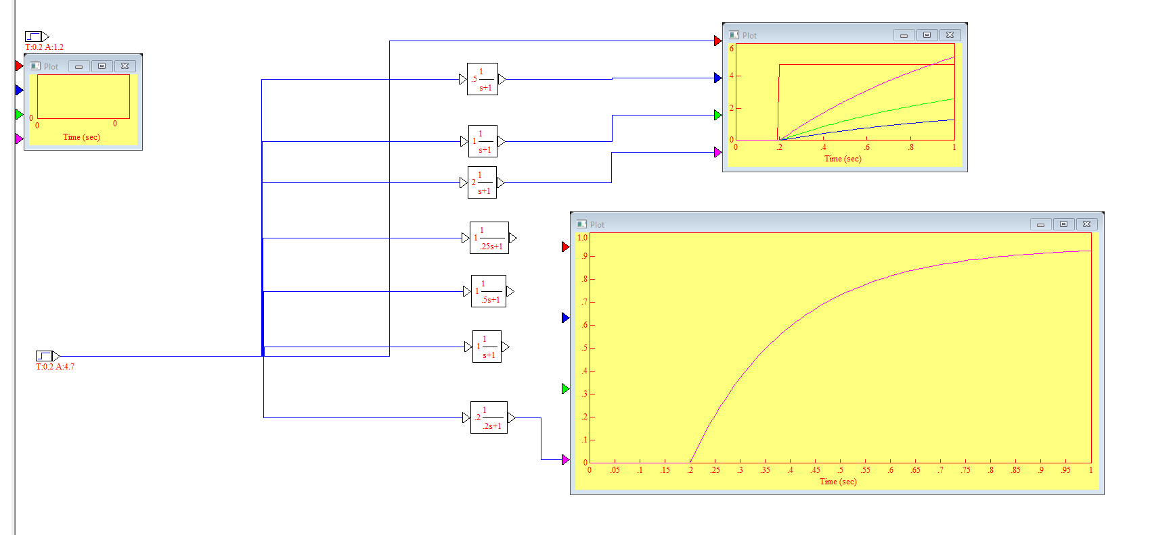
Рисунок 8 — Исследовать апериодическое звено с заданными параметрами

3.1. Исследование колебательного звена

Задание 1. Построить в программе Vissim виртуальный лабораторный стенд для исследования модели колебательного звена. Колебательное звено создается вынесением на рабочее поле блока
Параметры колебательного звена задаются так же, как и для апериодического звена (Рисунок 9).

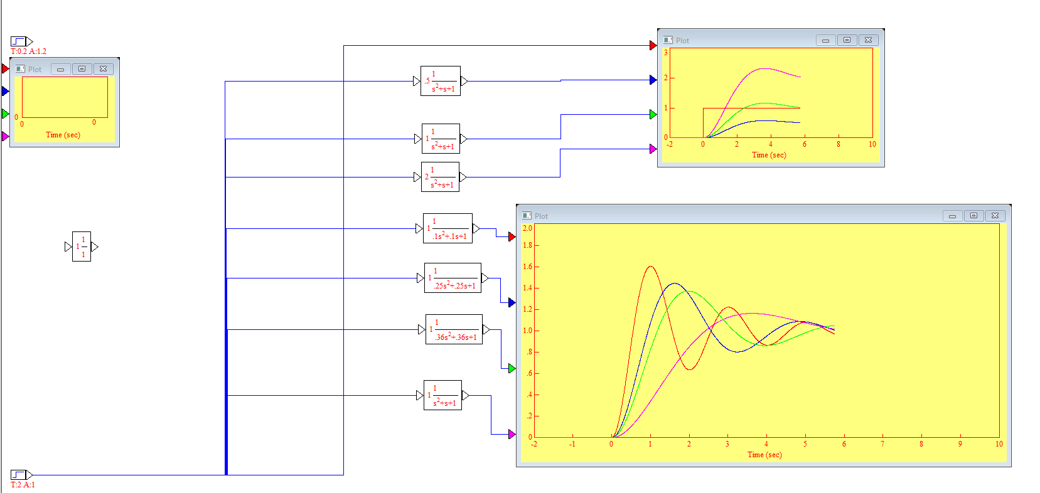
Рисунок 9 - Исследование колебательного звена

Задание 2. Определить по осциллограммам параметры звеньев: постоянные времени, коэффициенты усиления и декременты затухания и указать, какая кривая соответствует какому звену(Рисунок 10)
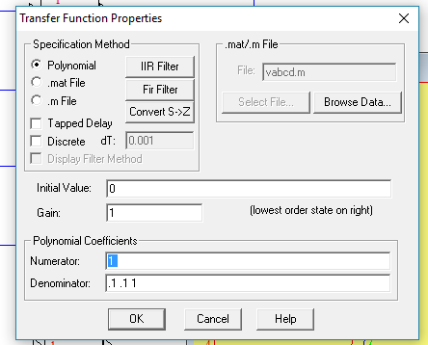
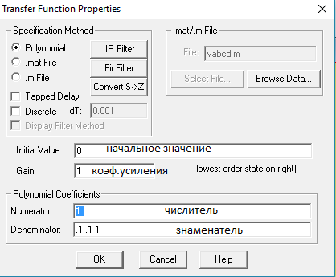
Рисунок 10 — Transfer Function Properties для колебательного звена
Задание 3 Сделать вывод о точности модели колебательного звена, используемой в Vissim’е.
Для нелинейной системы это свойство не справедливо и приходится исследовать реакцию системы не по составляющим, на которые можно разложить сложные воздействия, а целиком на это сложное воздействие. Если все элементы, входящие в систему, линейны, то и система будет линейной. Если хотя бы один элемент системы представляет собой нелинейный элемент, то и вся система будет нелинейной.
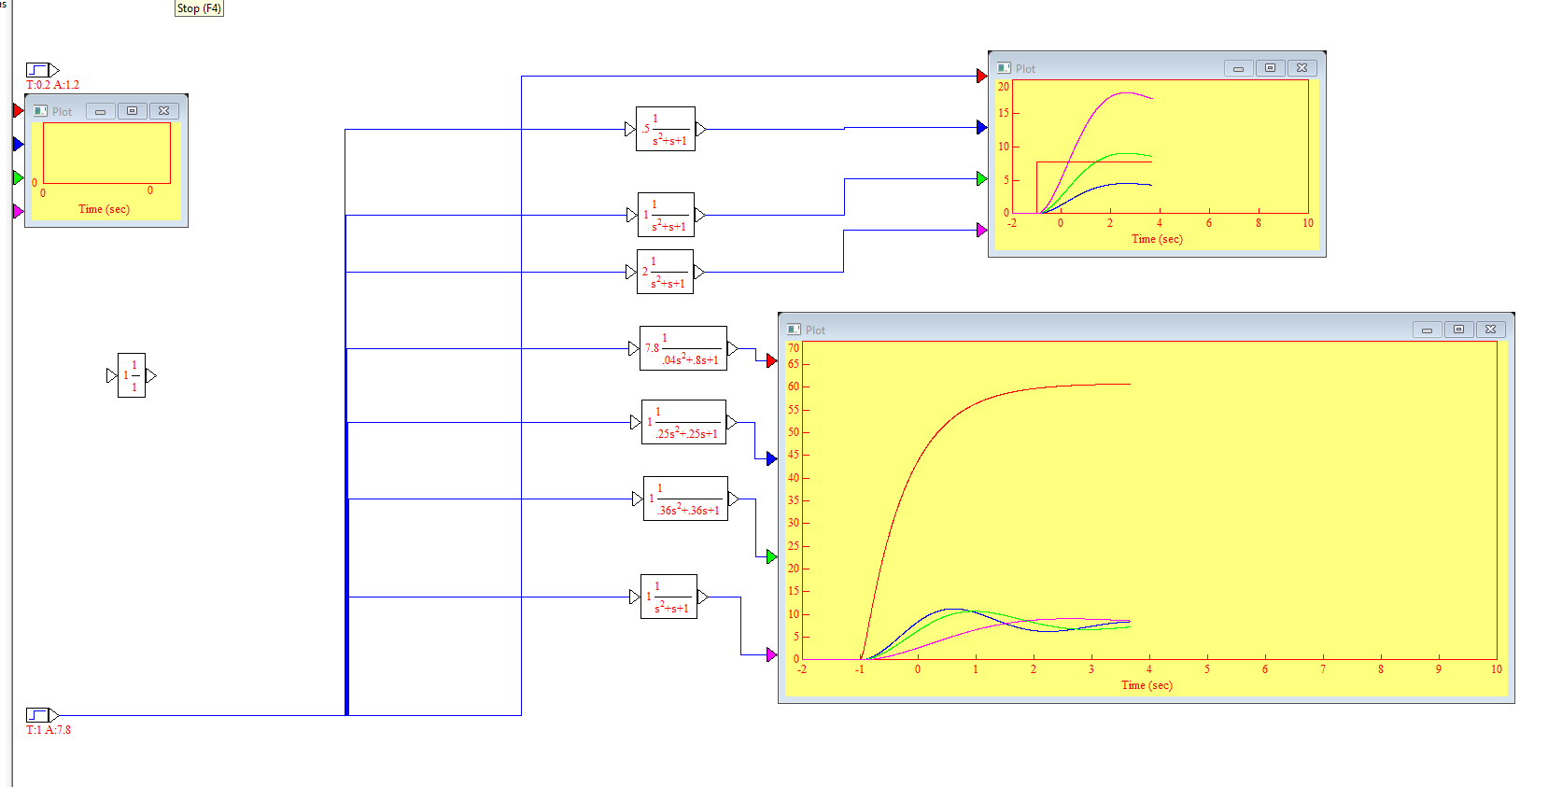
Изменим значения. Построим переходную характеристику колебательного звена для k =7.8; Т =1, 0.2 и 5.0, при изменении затухания δ от 0.25 до 2.0 (Рисунок 11).
Рисунок 11 — Переходная характеристика звена

Вывод:
При увеличении коэффициента усиления увеличивается амплитуда выходного параметра, а при увеличении постоянной времени увеличивается амплитуда и коэффициент пульсации выходного параметра.

4.1. Исследование звена запаздывания

Задание 1. Построить в программе Vissim виртуальный лабораторный стенд для исследования модели звена запаздывания(Рисунок 12).

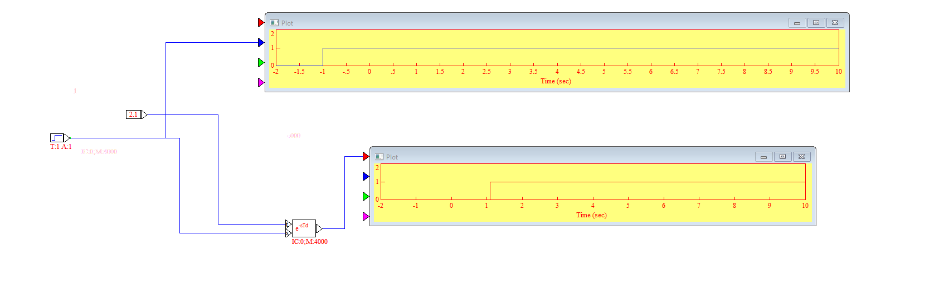
Рисунок 12 — Исследование звена запаздывания

Величина задержки сигнала в звене запаздывания определяется величиной сигнала, подаваемого на его верхний вход t. Задерживаемый сигнал подается на нижний вход х звена.

Задание 2. Меняя величину задержки, задаваемой блоком константы двойным щелчком по нему и изменением значения, убедимся, что величина задержки, отображаемая осциллографом, равна величине сигнала, подаваемого на вход t звена запаздывания.
На рисунке 13 построим график величины запаздывания в звене, определяемой непосредственно по осциллографу, от задаваемой величины задержки. Изменим задержку (Рисунок 14).
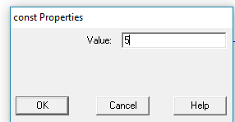
Рисунок 13 — Изменяем величину запаздывания
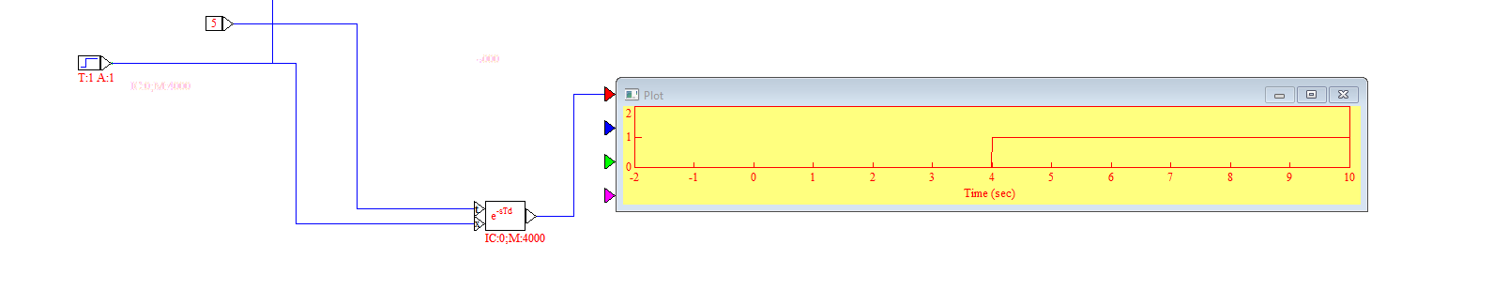

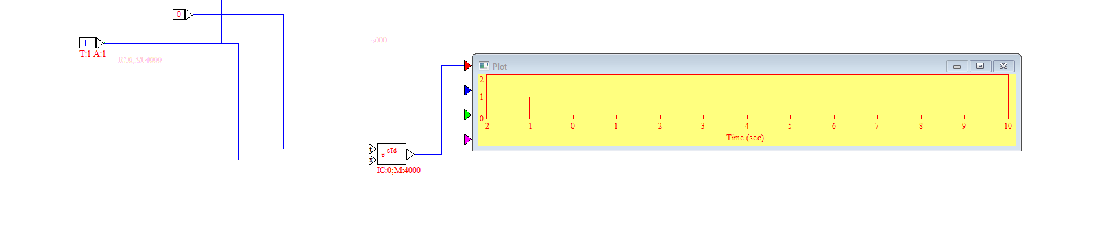

Рисунок 14 — Результат изменения

Вывод: При увеличении величины задержки увеличивается время запаздывания выходного параметра.

5.1 Исследование сумматора и усилителя

Задание 1. Построить в программе Vissim виртуальный лабораторный стенд для исследования модели сумматора. В любой момент времени его выходной сигнал равен сумме входных сигналов. Сумматор успевает складывать меняющиеся во времени сигналы, следовательно, он обладает малой инерционностью (Рисунок 15).
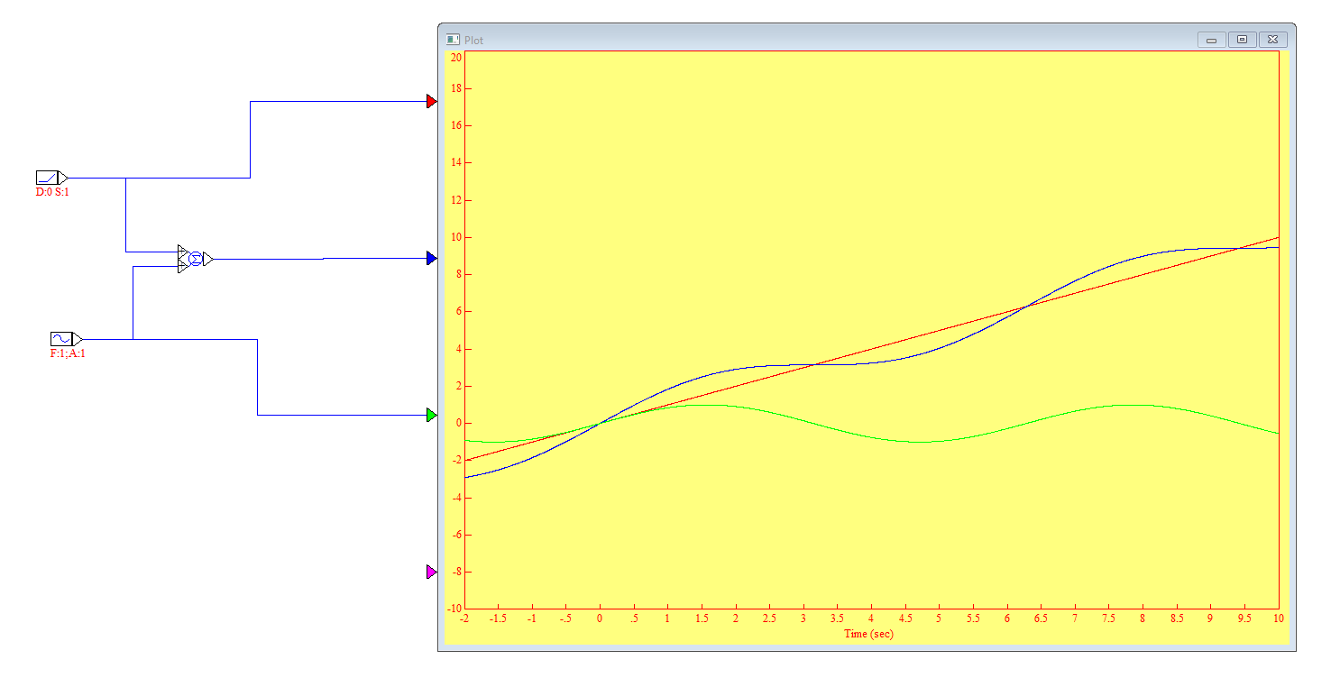
Рисунок 15 — Стенд для исследования сумматора
Задание 2. Увеличить частоту генератора синусоиды и скорость роста линейного напряжения. Проверить, что сумматор успевает суммировать и более быстрые сигналы.(Рисунок 16)
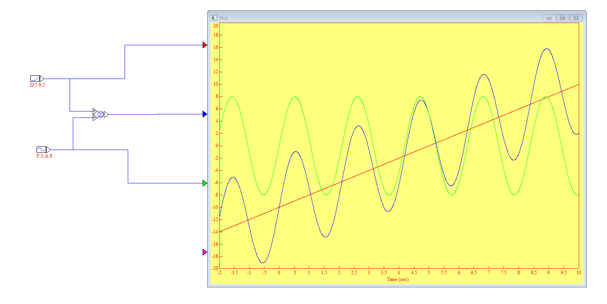
Рисунок 16 — Изменение входных параметров
Вывод:
В любой момент времени его выходной сигнал равен сумме входных сигналов. Сумматор успевает складывать меняющиеся во времени сигналы, следовательно, он обладает малой инерционностью.

Вывод по проделанной работе:
В результате выполнения лабораторной работы, были изучены типовые звенья. Построены схемы интегратора, суматора и усилителя.

